Base de datos I 40%

Braian Felipe Ramírez Ortiz

Arquitectura de software
Facultad de Matemáticas e Ingenierías
septiembre de 2026
Bogotá D.C
Concepto | patterns
Imagen de la búsqueda | 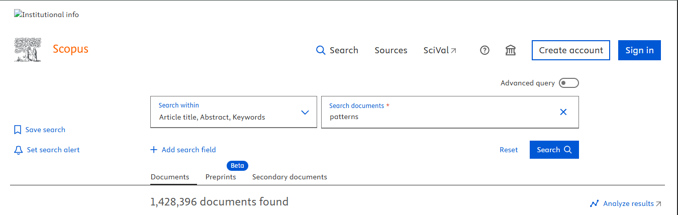
Imagen del artículo donde aparece el concepto | 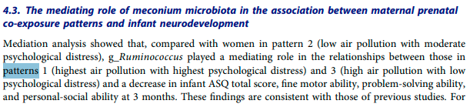
Enlace del artículo | https://0310c1a8e-y-https-www-scopus-com.konrad.metaproxy.org/pages/publications/105027348036?origin=resultslist
Uso del concepto en el artículo | En el documento, “patterns” se utiliza para designar configuraciones latentes de co-exposición, no variables individuales ni simples grupos estadísticos. Específicamente, el término hace referencia a patrones de co-exposición prenatal que combinan simultáneamente niveles de contaminación del aire y malestar psicológico materno, identificados mediante Self-Organizing Maps (SOM). Cada pattern representa una estructura multivariada estable, es decir, una combinación inseparable de exposiciones que refleja cómo estas ocurren conjuntamente en el mundo real, y no de manera aislada. Estos patrones se usan como unidad analítica central para comparar diferencias en la microbiota del meconio, evaluar efectos sobre el neurodesarrollo infantil y analizar mecanismos de mediación biológica, sustituyendo el enfoque simplista de “una exposición = un efecto” por una lógica de exposiciones complejas y sistémicas
Cita/Referencia | Yang, P., Pei, Y., Huang, Y., Dong, M., Cui, F., Nie, S., Zhang, X., & Cao, F. (2026). Maternal prenatal co-exposure to air pollution and psychological distress shapes the neonatal gut microbiota-mediated pathways to early neurodevelopment. Gut Microbes, 18.

Concepto | model view controller
Imagen de la búsqueda | 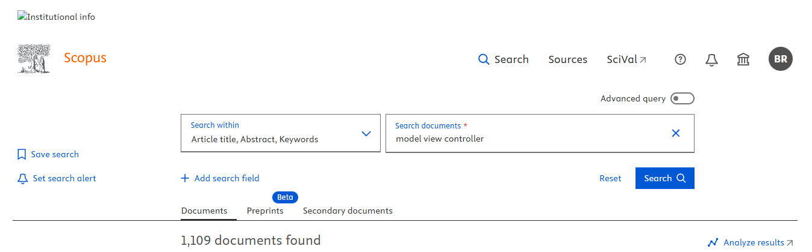
Imagen del artículo donde aparece el concepto | 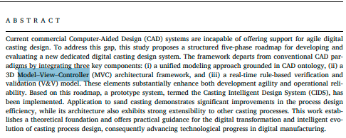
Enlace del artículo | https://www.sciencedirect.com/science/article/pii/S0264127525014479?pes=vor&utm_source=scopus&getft_integrator=scopus
Uso del concepto en el artículo | En el artículo, el término Model–View–Controller (MVC) se emplea exclusivamente para describir la arquitectura de software del sistema, no como un aporte teórico ni como objeto de análisis experimental. El patrón MVC se usa para organizar y desacoplar los componentes de la aplicación, donde el Model gestiona los datos y la lógica del sistema, el View se encarga de la interfaz gráfica y la visualización de resultados, y el Controller actúa como intermediario entre ambos, gestionando las solicitudes del usuario y las respuestas del sistema. Su mención tiene un propósito ingenieril y práctico: justificar que el sistema es modular, mantenible y extensible, facilitando futuras modificaciones sin afectar la lógica central ni la interfaz.
Cita/Referencia | Xiang, D., Zhou, C., Dong, X., Guo, S., Ding, Y., & Cao, H. (2025). Contextual design and real-time verification for agile casting design. Materials & Design, 260, 115026

Concepto | SOA patterns
Imagen de la búsqueda | 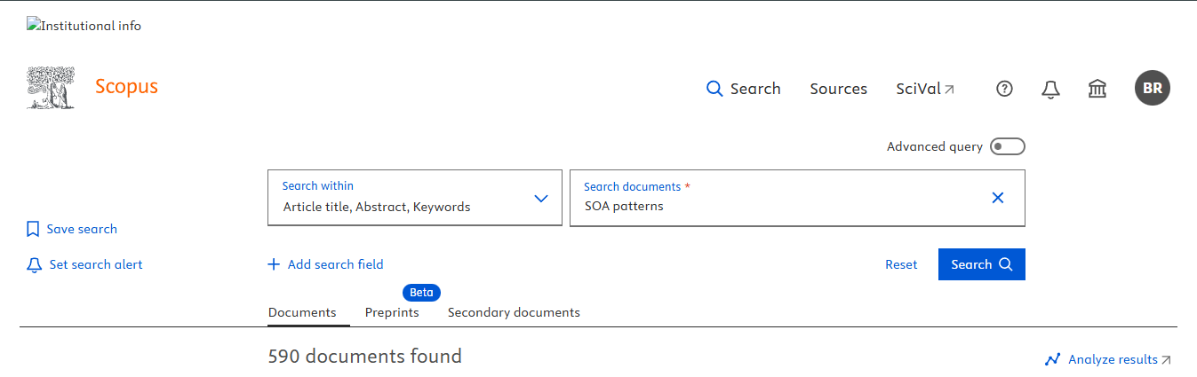
Imagen del artículo donde aparece el concepto | 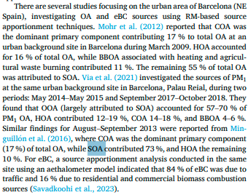
Enlace del artículo | https://www.sciencedirect.com/science/article/pii/S2772941925001103?pes=vor&utm_  source=scopus&getft_integrator=scopus
Uso del concepto en el artículo | En el artículo, el concepto SOA patterns (Service-Oriented Architecture patterns) se emplea como marco arquitectónico de diseño para estructurar la interacción entre servicios distribuidos del sistema, garantizando desacoplamiento, interoperabilidad y escalabilidad. Concretamente, los SOA patterns se utilizan para definir cómo se exponen, coordinan y reutilizan los servicios, estableciendo reglas claras para la comunicación entre componentes heterogéneos (por ejemplo, servicios de adquisición de datos, procesamiento, almacenamiento y visualización). Su función principal no es teórica ni analítica, sino ingenieril: asegurar que el sistema pueda evolucionar, integrarse con plataformas externas y adaptarse a cambios tecnológicos sin reescribir la lógica central.
Cita/Referenca | Siouti, E., Skyllakou, K., Patoulias, D., Athanasopoulou, E., Kuenen, J., Via, M., Savadkouhi, M., Minguillón, M. C., Pandolfi, M., Alastuey, A., Querol, X., & Pandis, S. N. (2026). Source apportionment of carbonaceous submicron particulate matter in an urban area synthesizing the results of observation- and chemical transport model-based approaches. Atmospheric Environment, 368, 121761.

A partir de los conceptos analizados, se puede concluir que el diseño de sistemas computacionales y el análisis de datos complejos dependen de estructuras organizativas sólidas para garantizar la eficiencia y la evolución tecnológica. La investigación demuestra que el uso de patrones ya sea para identificar configuraciones latentes en datos biológicos mediante patterns o para desacoplar componentes de software a través del modelo MVC, permite una gestión modular y mantenible de la información. Asimismo, la implementación de SOA patterns asegura la interoperabilidad entre servicios heterogéneos, mientras que una solution architecture robusta integra diversos modelos computacionales y físicos para resolver problemas específicos de diseño, facilitando el flujo de información y la toma de decisiones basada en objetivos técnicos. En conjunto, estos conceptos subrayan la importancia de pasar de enfoques aislados a arquitecturas sistémicas y programables que soporten la complejidad de los entornos actuales.

